SUPUESTO PRÁCTICO UT7 Y UT8

**Lenguaje de Marcas (LND)**

Junio de 2024/2025

**UT7**

***-XPath***

Dado el siguiente documento “ies.xml”, muestra las expresiones necesarias para encontrar los siguientes elementos:

1. Nombre del Instituto: /ies/nombre

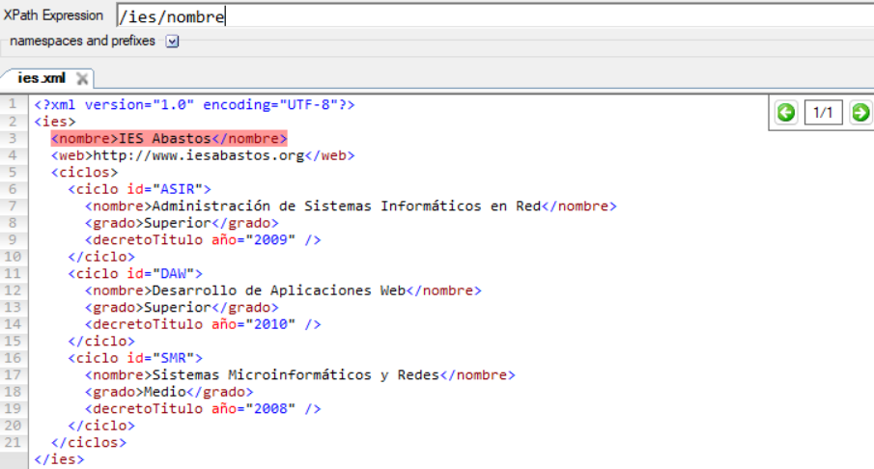

1. Página web del Instituto: /ies/web

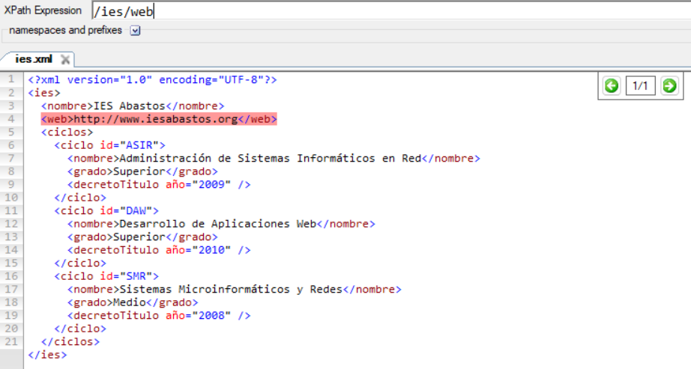

1. Nombre de los Ciclos Formativos: /ies/ciclos/ciclo/nombre

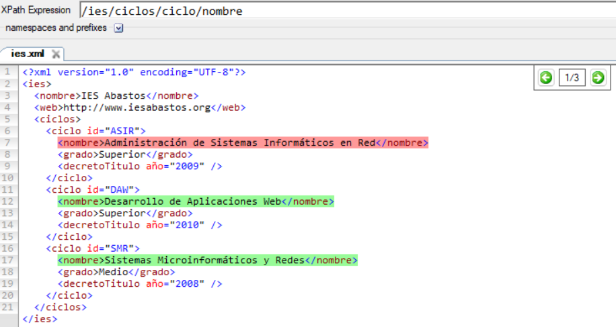

1. Siglas por las que se conocen los Ciclos Formativos: /ies/ciclos/ciclo/@id

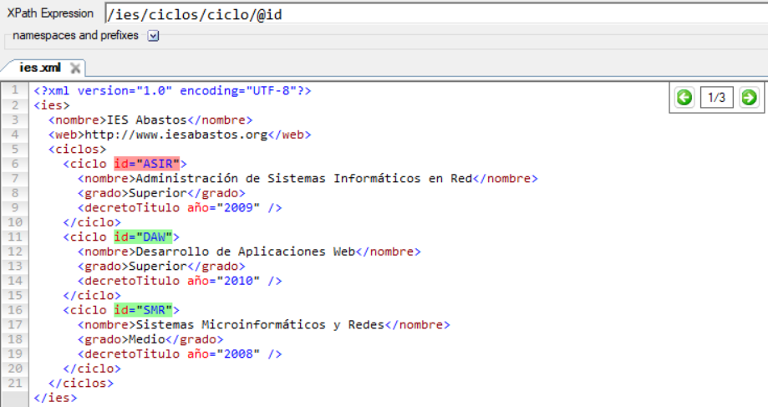

1. Años en los que se publicaron los decretos de título de los Ciclos Formativos:

/ies/ciclos/ciclo/decretoTitulo/@año

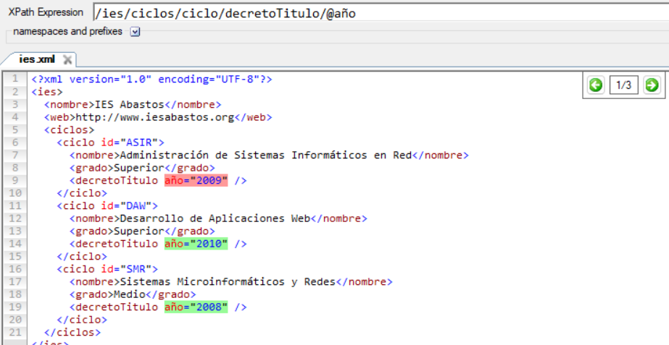

1. Ciclos Formativos de Grado Medio (se trata de obtener el elemento <ciclo> completo):

/ies/ciclos/ciclo[grado="Medio"]

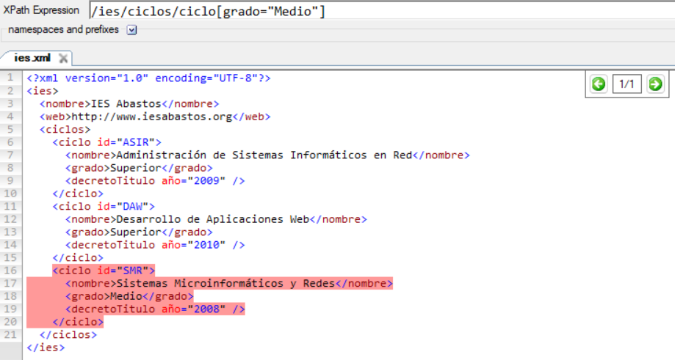

1. Nombre de los Ciclos Formativos de Grado Superior:

/ies/ciclos/ciclo[grado="Superior"]/nombre

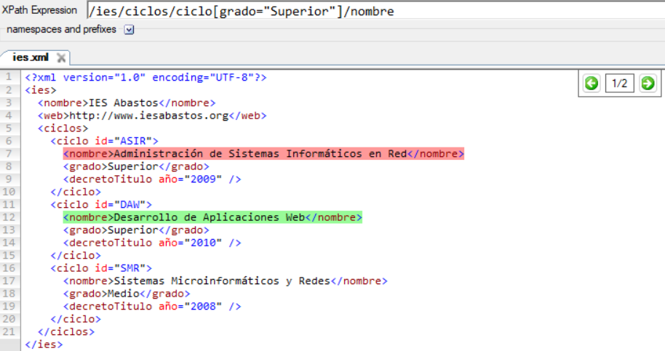

1. Nombre de los Ciclos Formativos anteriores a 2010:

/ies/ciclos/ciclo[decretoTitulo/@año<2010]/nombre

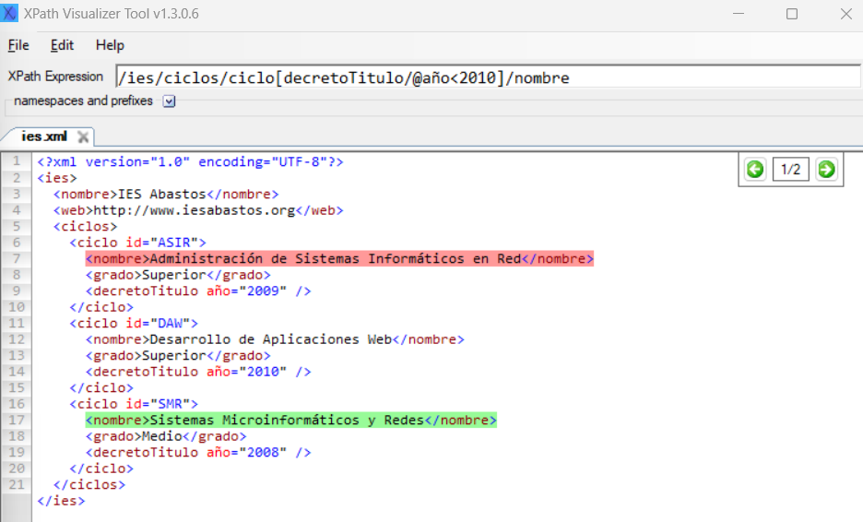

1. Nombre de los Ciclos Formativos de 2008 o 2010:

/ies/ciclos/ciclo[decretoTitulo/@año=2010]/nombre**|**/ies/ciclos/ciclo[decretoTitulo/@año=2008]/nombre

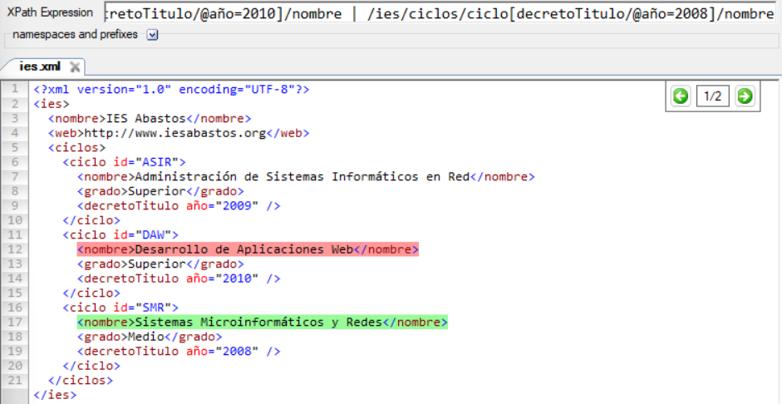

***-XQuery***

Dado el siguiente documento “bailes.xml”, muestra las expresiones necesarias para encontrar los siguientes elementos:

1. Muestra el nombre de todos los bailes.

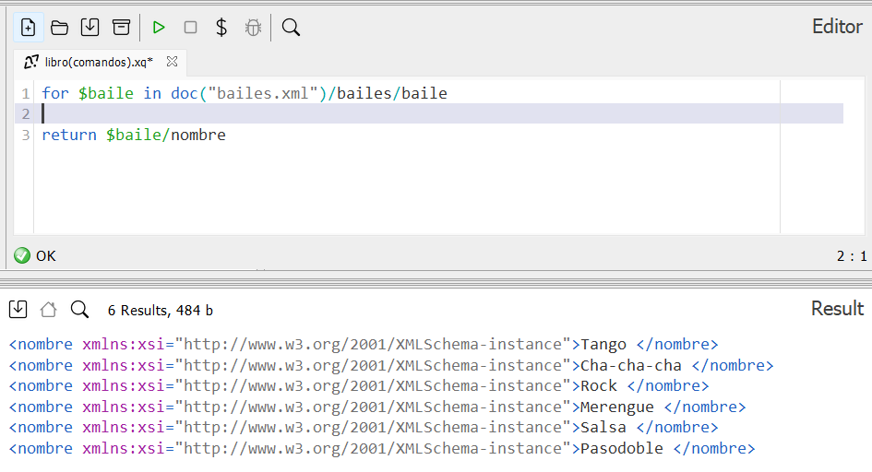

1. 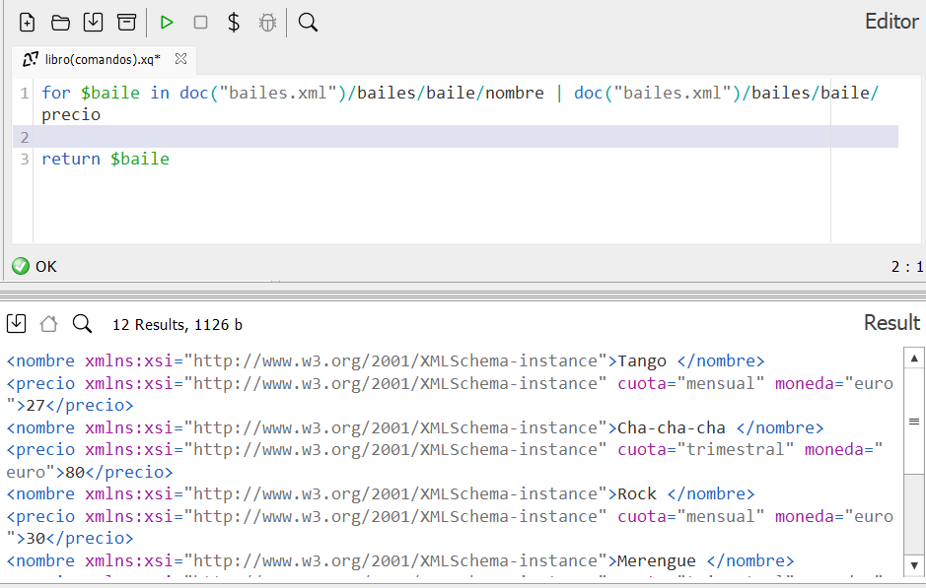Muestra el nombre y precio de todos los bailes.
2. Muestra el nombre y precio de todos los bailes donde su precio es mayor que 40.

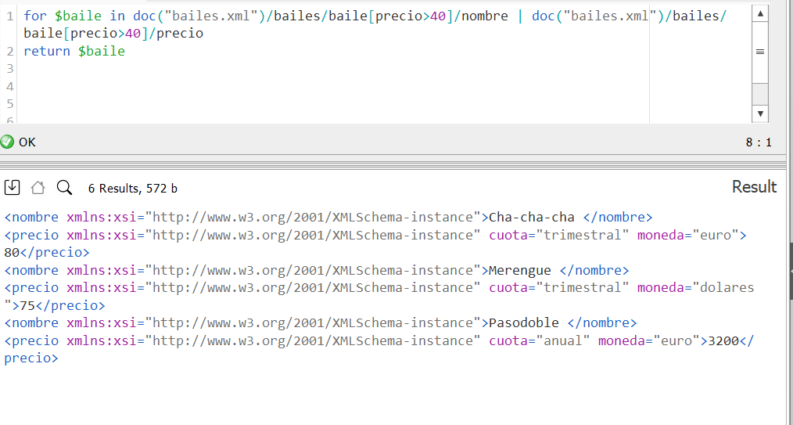

1. Mostrar los bailes ordenados por nombre.

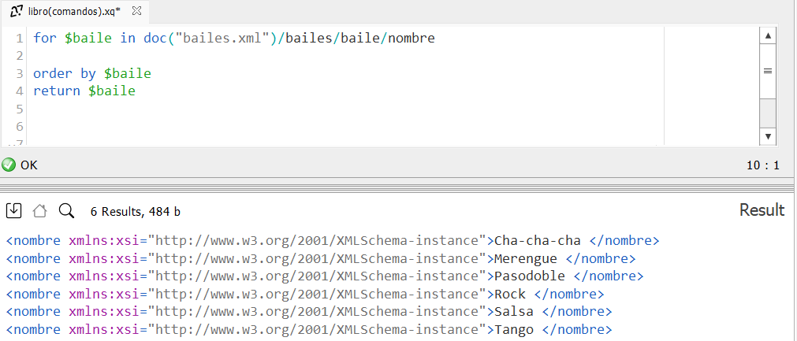

1. Mostrar todos los bailes, excepto el 3 y 5.

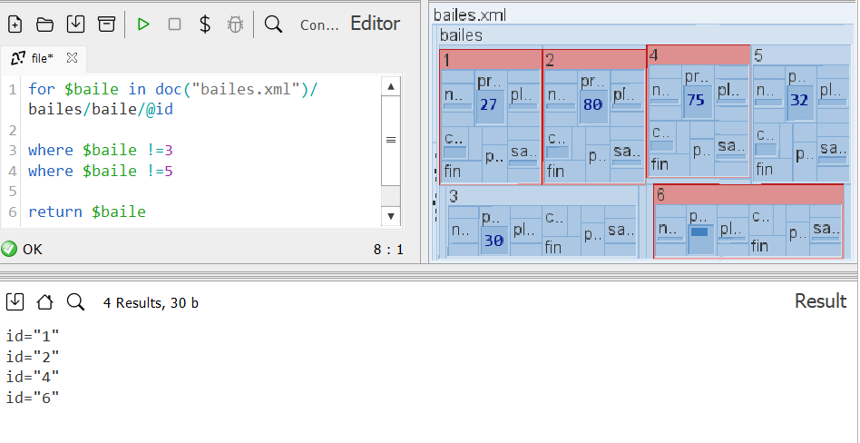

1. Mostrar profesores que den clases de bailes por una cuota mensual.

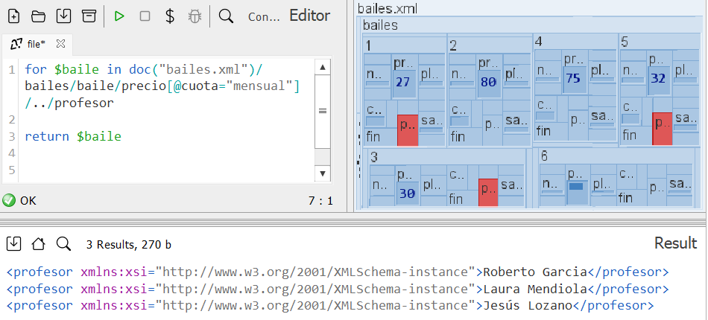

1. Mostr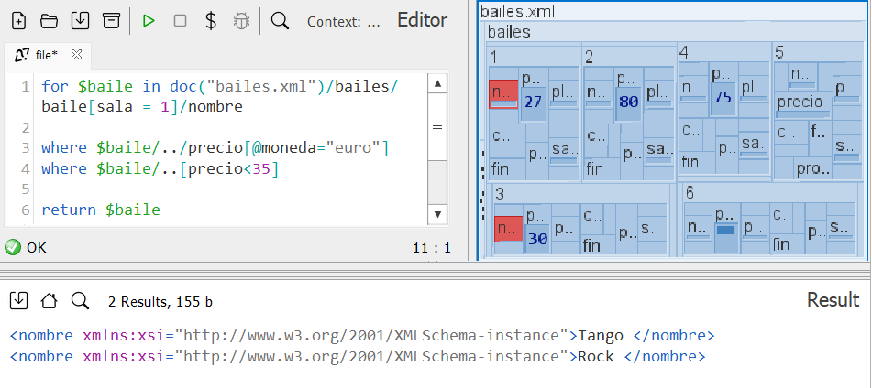ar el nombre de los bailes de la sala 1, que se pague con euros y el precio sea menor a 35.

**UT8**

***-XSLT***

Transforma el siguiente documento XML proporcionado (ultramarinos.xml) mediante XSLT de tal forma que se muestren los datos en el navegador como se indica en la captura.